мифы о ВИЧ

 | МИФ:  ВИЧ-инфекция – болезнь наркоманов.  РЕАЛЬНОСТЬ:  В 2022 году половой путь передачи ВИЧ-инфекции регистрировался более чем в 70% всех новых случаев. ВИЧ-инфекцией может заразиться любой человек, не соблюдающий правила профилактики.  В 70% случаев заражение ВИЧ происходило половым путем!
 | МИФ:  ВИЧ-инфекцией можно заразиться в любом общественном месте.  РЕАЛЬНОСТЬ:  ВИЧ-инфекцией невозможно заразиться воздушно-капельным, водным, контактно-бытовым путем, через пользование общей посудой, общим туалетом, транспортом, при посещении школы, во время спортивных игр, плавания в бассейне, рукопожатия, объятия, при поцелуях. При укусах комаров заражение тоже не происходит, это установлено в крупномасштабных исследованиях.  Инфицирование человека ВИЧ происходит при попадании биологических жидкостей, содержащих ВИЧ в максимальной концентрации (кровь, выделения половых органов и грудное молоко), в кровь или на слизистую оболочку.  ВИЧ не передается через комаров и при обычных бытовых контактах!
 | МИФ:  Дети, рожденные от ВИЧ-инфицированной матери тоже заражены ВИЧ.  РЕАЛЬНОСТЬ:  Если мать во время беременности своевременно пройдет обследование на ВИЧ и будет аккуратно принимать специальные антиретровирусные лекарства, назначенные ей врачом, а грудное вскармливание будет заменено искусственным, то риск заражения ВИЧ для ребенка составит менее 2%. Если эти профилактические меры не будут предприняты, то риск передачи ВИЧ от матери к младенцу составляет 15-30% при искусственном вскармливании. При грудном вскармливании он еще больше возрастет.  У ВИЧ-инфицированных матерей, выполняющих рекомендации врачей, рождаются здоровые дети!
 | МИФ:  ВИЧ-инфекция – это смертельный приговор!  РЕАЛЬНОСТЬ:  За 30 лет медицина достигла значительных результатов в борьбе против ВИЧ. Сегодня своевременно получаемая антиретровирусная терапия позволяет ВИЧ-инфицированному человеку прожить столько же, сколько живут люди без ВИЧ.  ВИЧ – это не смертельно, если принять меры!
 | МИФ:  ВИЧ-инфицированный человек болен СПИДом.  РЕАЛЬНОСТЬ:  ВИЧ и СПИД – не одно и то же. СПИД (синдром приобретенного иммунодефицита) – это поздняя стадия ВИЧ-инфекции, которая развивается не у всех и не сразу. Человек, являющийся носителем вируса иммунодефицита человека может, никогда не заболеть СПИДом, если будет регулярно посещать врача и вовремя начнет принимать антиретровирусную терапию.  ВИЧ-инфицированный может никогда не заболеть СПИДом!
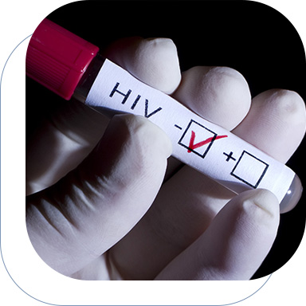 | мИФ:  Если сразу после сомнительного полового контакта анализы не показывают ВИЧ, значит, ты не заразился.  РЕАЛЬНОСТЬ:  Обычно ВИЧ-инфекция проявляется через 4-6 недель после заражения, и сдавать кровь на следующий день после незащищенной интимной близости бессмысленно. Чаще всего антитела к вирусу (которые мы обнаруживаем) у зараженного человека вырабатываются через 3 месяца, именно в это время нужно пройти тестирование на ВИЧ.  ВИЧ нельзя выявить сразу после заражения!

